 | COLÉGIO PEDRO II – CAMPUS SÃO CRISTÓVÃO III  2ª CERTIFICAÇÃO DE MATEMÁTICA II – ANO 2015  1ª SÉRIE - TARDE  __ de ________________ de 2015 |  |  | CPII  CSC III
Prof. |  | Coord. MARIA HELENA M BACCAR | TURMA: | NOTA:
Nome: |  |  | NÚMERO: | NOTA:

1ª QUESTÃO (valor: 0,5)
Parte de duas raias de uma pista de atletismo é da forma de um setor circular. O raio da pista interna é de 6 m, enquanto que o raio da pista externa é de 10 m, como mostra a figura abaixo:
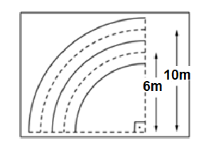
Supondo que os atletas, em ambas as raias, corram sobre a linha pontilhada, determine a diferença entre as distâncias percorridas pelos dois atletas. (Considere π = 3,14)

2ª QUESTÃO (valor: 1,0)
Encontre a Primeira (ou Menor) Determinação Positiva e o quadrante dos arcos abaixo:
a) 1680º

b) rad

3ª QUESTÃO (valor: 0,5)
Determine as medidas associadas aos vértices M, N e P do retângulo abaixo, inscrito no círculo trigonométrico.

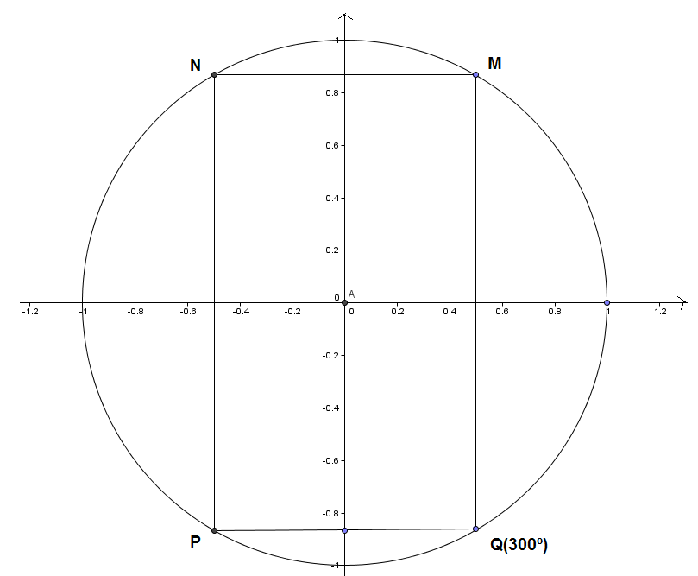

4ª QUESTÃO (valor: 0,5)
Uma medida, em radianos, associada ao ponto M da figura abaixo é rad. Quais são todas as outras medidas x, 0 < x < 10π, associadas a este ponto?
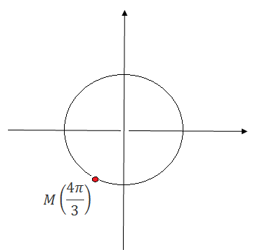

5ª QUESTÃO (valor: 1,0)
Na figura, têm-se duas circunferências coplanares e concêntricas. Sendo α = 1,5 rad, CD = 2 cm e o comprimento do arco AC = 9 cm, determine:
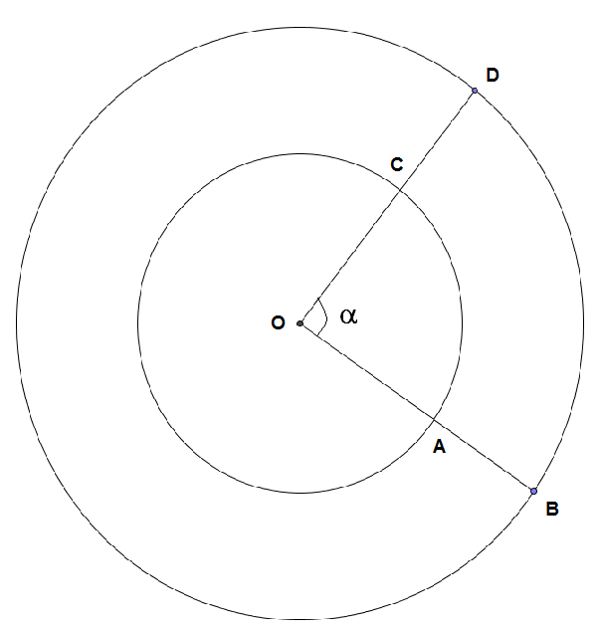
a) O raio da circunferência menor.
b) O comprimento do arco BD.

BOA PROVA

